大学物理预习与探究报告

预习章节：9.3 电场力的功 电势 姓名：吴虹霖
第一部分：预习内容摘要
电场力的功：静电场对电荷做功时，功的大小只与电荷的起点和终点位置有关，与路径无关。保守力。
电势：电势能与试验电荷的比值。表示单位正电荷从某点移动到电势零点时电场力做的功。
电压：电势差，直接关联电场力做功。
主要定律：
- 静电场的环流定理：静电场强度沿任何闭合路径的线积分（环流）恒为零。

第二部分：自我提问与尝试解答
Q：若电势零点的选择是任意的，那么一个无限大的均匀带电平板产生的电场，还能选择无穷远处作为电势零点吗？
A：不行，根据电势的定义式适用前提应是积分必须收敛，若此时选择无穷远为0点会导致电势计算发散，无效。

第三部分：AI工具辅助解答
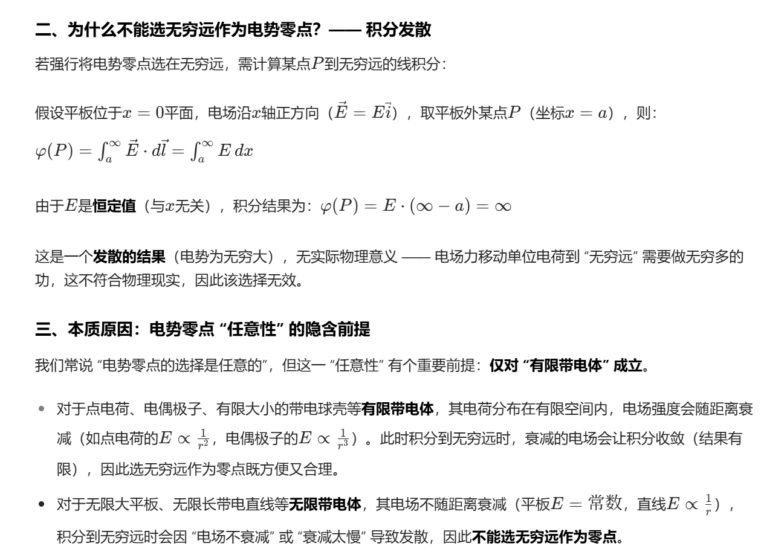

第四部分：比较分析与反思
自己答案的优点：简洁明了，能快速给出核心结论。

缺点：过于简略，缺乏推导过程和对本质的深入探讨，读者难以全面、深入理解其中的物理原理。

AI 答案的优点：逻辑严谨，通过数学推导和物理本质分析，全面且深入地解释了问题，有助于读者构建完整的知识体系。内容丰富，涵盖了从现象（积分发散）到本质（电势零点 “任意性” 的前提）的多层次解释，满足不同层次的理解需求。

缺点：对于一些只需要快速了解结论的读者来说，内容稍显繁琐。

